|  |  |  |
| --- | --- | --- |
| 编号 |  |  |
| 密级 |  |  |
| 阶段标记 |  |  |
| 页数 |  |  |

|  |  |
| --- | --- |
| 名称 |  |
|  | |

|  |  |  |  |
| --- | --- | --- | --- |
| 会签 | | | |
|  | | | |
|  |  | |
|  | | | |
|  | |  | |
|  | | | |
|  | |  | |

|  |  |
| --- | --- |
| 编写 |  |
| 审核 |  |
| 批准 |  |

中国科学院国家天文台

年月日

目录

1 巡天任务指标 3

2 巡天深度（极限星等）分析 3

2.1 计算方法 3

2.2 计算参数 4

2.3 计算结果 6

3 巡天规划与覆盖面积分析 6

3.1 巡天规划任务概述 7

3.2 巡天规划条件 7

3.3 巡天规划中的方法及策略 9

3.4 巡天规划结果 12

# 巡天任务指标

变更后的巡天任务指标归纳如下表：

|  |  |  |  |  |  |  |
| --- | --- | --- | --- | --- | --- | --- |
| 序号 | 巡天任务 | 天区及面积 | 波长范围及分辨率 | 极限星等要求  （信噪比S/N=5，点源，AB星等[1]） | | |
| 1 | 早期科学观测 | 2个月时间，观测计划通过征集建议遴选产生 | | | | |
| 2 | 深度多色成像观测 | 重点：中高银纬（|b| ⪆ 20°）、中高黄纬区域（|β| ⪆ 20°），低银纬天区不少于100平方度，共15000平方度 | 波长范围255~1000nm  ≥6个波段 | 1个波段达到26等，其余5个波段平均25.5等，最低25等 | | |
| 3 | 无缝光谱观测 | 波长范围255~1000nm  3个波段 $\overline{R}$ ≥200  （R=λ/δλ） | 波段nm | 各个波长分辨单元平均 | 波段区间累积星等 |
| 255~400 | ≥20 m | ≥22m |
| 400~600 | ≥21 m | ≥23 m |
| 600~900 |
| 900~970 | ≥20 m | —— |
| 4 | 极深度多色成像观测 | 全天选取多个天区，总面积400平方度 | 同2 | 较深度多色成像观测及无缝光谱观测各深1个星等 | | |
| 5 | 深度无缝光谱观测 | 同3 |
| 6 | 低银纬天区巡天 | 2,500平方度低银纬天区（15°⪅ |b| ⪅ 20°） | 上述观测完成后，条件允许情况下进行 | | | |

下面针对各巡天任务下对点源极限探测能力、巡天覆盖面积的时间需求进行分析。

# 巡天深度（极限星等）分析

## 计算方法

使用光电面阵探测器对目标进行探测的信噪比计算是遵循被称为“CCD equation”的公式，具体为：

$$\frac{S}{N}=\frac{N_{obj}}{\sqrt{N_{obj}+n_{pix}∙\left(N_{sky}+N_{D}+{N_{R}}^{2}\right)}}$$

对于m次曝光累加的图像来讲，其信噪比是单次的 $\sqrt{m}$ 倍。

$n_{pix}$ 是信噪比计算相关的像元数；假设该像元数范围内的目标能量集中度为 $EE$；

$N_{obj}=\int{\frac{f_{λ}\left(m_{AB}\right)}{{hc}/λ}}∙Area∙τ\left(λ\right)∙dλ∙t∙EE$ 是对感兴趣的目标收集到的光电子数。其中 $h$ 是普朗克常数， $c$ 是光速， $Area$ 是主镜面积； $τ\left(λ\right)$ 是系统效率，由望远镜光学系统效率 $T_{tel}\left(λ\right)$，滤光片透过率 $T_{fil}\left(λ\right)$ 和探测器量子效率 $QE\left(λ\right)$ 决定（$τ\left(λ\right)=T_{tel}\left(λ\right){∙T}_{fil}\left(λ\right)∙QE\left(λ\right)$）； $t$ 是曝光时间； $f_{λ}$ 是目标的光谱辐照度（天文中称为分光流量），由于 $f_{λ}\left(m_{AB}\right)=\frac{c}{λ^{2}}∙f_{ν}\left(m_{AB}\right)$（$f_{ν}\left(m_{AB}\right)=3.631×{10}^{-23}×{10}^{-0.4∙m_{AB}}W/{\left(m^{2}∙Hz\right)}$），所以收集到的来自目标的光电子数又可以表示为：

$$N_{obj}=\int{\frac{f_{ν}\left(m_{AB}\right)}{hλ}}∙T_{tel}\left(λ\right){∙T}_{fil}\left(λ\right)∙QE\left(λ\right)∙dλ∙t∙EE$$

望远镜效率随波长变化较为缓慢，在各个波段可视为常数；我们定义 $E_{cssc}=\int{\frac{1}{λ}{∙T}_{fil}\left(λ\right)∙QE\left(λ\right)∙}dλ$ 为巡天相机效率；如果考虑是对于一个 $f_{ν}==const$ 的目标（这正是采用AB星等的测光系统在进行探测极限估计时所假定的）来讲，上式又可以写为：

$$N_{obj}=\frac{f_{ν}\left(m_{AB}\right)}{h}∙Area∙T_{tel}∙E_{cssc}∙t∙EE$$

$N_{sky}=Area∙Ω_{pix}∙\int{\frac{I_{λ}\left(sky\right)}{{hc}/λ}}∙τ_{λ}∙dλ∙t$ 是单个像元收集到的来自背景的光电子数；其中 $Ω_{pix}$ 是单个像元的立体角。我们定义 ${CR}_{sky}=Area∙Ω_{pix}∙\int{\frac{I_{λ}\left(sky\right)}{{hc}/λ}}∙τ_{λ}∙dλ$ 为每个像元上天光背景的计数率，那么 $N_{sky}={CR}_{sky}∙t$。

$N_{D}=dark∙t$ 是单个像元总暗电流电子数。

${N_{R}}^{2}$ 是单个像元来自于读出噪声的电子数， $N_{R}$ 是探测器的读出噪声。

## 计算参数

根据目前巡天相机方案设计，其主焦面的波段分布从光学到近紫外观测波段分别为：NUV、u、g、r、i、z、Y以及无缝光谱的三个波段GU、GV及GI（255-420nm、400-650nm、620-1000nm），它们在焦面上分布的面积比例为2:1:1:1:1:1:2:2:2:2。

按照目前规划，深度多色成像与无缝光谱观测要求每一片滤光片或光栅对同一天区进行2次拍摄，每次曝光时间为150s；极深度多色成像与深度无缝光谱观测要求每一片滤光片或光栅对同一天区累计进行8次拍摄，每次曝光时间为250s。各波段滤光片的面积比等效于各波段的曝光次数之比。表1给出了滤光片的技术要求，表2表3表4给出了计算的条件。

表1多色成像观测滤光片技术要求

| Name | FWHM  nm | λ-01  nm | λ-50  nm | λ-90  nm | λ+90  nm | λ+50  nm | λ+01  nm | 透过率≥  λ-90~λ+90之间 |
| --- | --- | --- | --- | --- | --- | --- | --- | --- |
| NUV | 70.1 | 248.0 | 251.9 | 255.0 | 317.0 | 321.0 | 326.0 | 65% |
| u | 84.7 | 313.0 | 318.0 | 322.0 | 396.0 | 401.4 | 408.0 | 80% |
| g | 156.2 | 391.0 | 397.6 | 403.0 | 545.0 | 552.2 | 561.0 | 90% |
| r | 147.1 | 538.0 | 546.8 | 554.0 | 684.0 | 692.1 | 702.0 | 90% |
| i | 157.7 | 677.0 | 686.9 | 695.0 | 833.0 | 842.4 | 854.0 | 92% |
| z | 247.7 | 825.0 | 836.6 | 846.0 | 1065.0 | 1080.7 | 1100.0 | 92% |
| Y | 157.6 | 914.0 | 926.7 | 937.0 | 1065.0 | 1080.7 | 1100.0 | 92% |

表2探测极限分析使用的参数（一）

| 望远镜口径 | 2m | 像元大小 | 10μm×10μm |
| --- | --- | --- | --- |
| 暗电流 | 0.02e-/(pix·s) | 读出噪声 | 5e-/pix |
| 像元张角 | 0.074″×0.074″ | 成像80%能量集中度半径 | 0.15″ |
|  |  | 无缝光谱80%能量集中度半径 | 0.3″ |

表3探测极限分析使用的参数(二)

| 波段注1 | 光学系统效率[2] | 天光背景计数率e-/(pix·s)注2 | *ECSSC*  (指标值) | 深度多色成像与无缝光谱观测等效曝光次数 | 极深度多色成像与无缝光谱观测等效曝光次数 |
| --- | --- | --- | --- | --- | --- |
| NUV | 0.54 | 0.004 | 0.26 | 4 | 16 |
| u | 0.68 | 0.021 | 0.32 | 2 | 8 |
| g | 0.8 | 0.164 | 0.58 | 2 | 8 |
| r | 0.8 | 0.207 | 0.63 | 2 | 8 |
| i | 0.8 | 0.212 | 0.62 | 2 | 8 |
| z | 0.8 | 0.123 | 0.25 | 2 | 8 |
| 255~400 | 0.54(250~320nm)；.68(320~400nm) | 0.028 | 0.24 | 4 | 16 |
| 400~600 | 0.8 | 0.229 | 0.44 | 4 | 16 |
| 600~900 | 0.8 | 0.301 | 0.43 | 4 | 16 |
| 900~970 | 0.8 | 0.301 | 0.26 | 4 | 16 |

注1：任务指标考核波段。

注2：根据HST ACS手册提供的天光SED，取天光平均值。

表4无缝光谱仪各波段设计参数

| 波段 | 中心波长  (nm) | 波段起  (nm) | 波段止  (nm) | 中心波长分辨率R |
| --- | --- | --- | --- | --- |
| GU | 337.5 | 255 | 420 | 241 |
| GV | 525 | 400 | 650 | 263 |
| GI | 810 | 620 | 1000 | 270 |

## 计算结果

使用表2、表3中参数，计算得到巡天观测累积的极限星等（点源，AB星等，5倍信噪比）如下：

深度多色成像观测：

使用*Ecssc*指标值计算：g波段极限星等为26.3m，NUV、u、r、i、z 五波段的平均极限星等为25.6m，最低为25.2m；

极深度多色成像观测：

使用*Ecssc*指标值计算：g波段极限星等为27.5m，NUV、u、r、i、z 五波段的平均极限星等为26.8m，最低为26.4m；

表5多色成像各波段极限星等计算结果（累积，单位星等）

|  |  | NUV | u | g | r | i | z |
| --- | --- | --- | --- | --- | --- | --- | --- |
| 使用Ecssc指标值 | 深度多色成像 | 25.4 | 25.4 | 26.3 | 26.0 | 25.9 | 25.2 |
| 极深度多色成像 | 26.7 | 26.7 | 27.5 | 27.2 | 27.0 | 26.4 |

无缝光谱观测各波段单个波长分辨率单元平均及波段累积极限星等见下表：

|  | 波段(nm) | 255~400 | 400~600 | 600~900 | 900~970 |
| --- | --- | --- | --- | --- | --- |
| 使用Ecssc指标值 | 各个波长分辨单元平均 | 20.5 | 21.0 | 21.0 | 20.3 |
| 波段区间累积星等 | 23.1 | 23.4 | 23.5 | — |

深度无缝光谱观测各波段单个波长分辨率单元平均及波段累积极限星等见下表：

|  | 波段(nm) | 255~400 | 400~600 | 600~900 | 900~970 |
| --- | --- | --- | --- | --- | --- |
| 使用Ecssc指标值 | 各个波长分辨单元平均 | 21.8 | 22.2 | 22.1 | 21.4 |
| 波段区间累积星等 | 24.3 | 24.6 | 24.6 | — |

# 巡天规划与覆盖面积分析

## 巡天规划任务概述

巡天任务规划包括对4种巡天观测进行规划，包括深度多色成像观测、极深度多色成像观测、无缝光谱观测和深度无缝光谱观测。

深度多色成像观测，重点观测天区面积不小于15000平方度，重点观测范围为中高银纬（|b|≥20°）、中高黄纬区域（|β|≥20°），每一次指向的天区覆盖次数不少于2次，每次曝光时间最小150秒；

极深度多色成像观测，在全天范围内选取多个天区观测，总面积不小于400平方度，每一次指向的天区覆盖次数不少于8次每次曝光时间最小250秒；

无缝光谱观测，天区与深度多色成像观测天区重叠，覆盖面积不小于15000平方度，每一次指向的天区覆盖次数不少于2次，每次曝光时间最小150秒；

深度无缝光谱观测，在深度和极深度成像观测范围内选取多个天区面积观测，观测面积不小于400平方度，每一次指向的天区覆盖次数不小于8次，每次曝光时间最小250秒。

在上述对重点区域进行深度多色成像观测和无缝光谱观测的同时，穿插实施不少于2500平方度的低银纬天区观测（|b|≤20°），每一次指向的天区覆盖次数不少于2次，每次曝光时间最小150秒；

滤光片在焦面上的布局沿中心对称，这样才能保证当前位置与与太阳对称位置处在保证能源供给的前提下拍摄相同天区焦面布局的一致性，以此能保证天区拼接。为了天区的拼接，天区之间的重叠不小于10角秒，以保证能够获得足够天体用于拼接。

## 巡天规划条件

对于巡天策略的影响因素有很多，其中包括卫星的轨道运动，太阳、月亮、地球光对观测的影响，飞行器太阳帆板在阳照区需满足能源供给要求以及地轨运行中地球的SAA区域（南大西洋异常区）对设备的影响等。

轨道信息

卫星轨道与国际空间站相似，轨道高度约为400 km，卫星轨道倾角约为42.5°，进动周期约为60天，卫星轨道周期约为90分钟。

太阳帆板与太阳的位置关系

太阳帆板与太阳的位置关系，需要考虑卫星所在的位置，当卫星所在的位置为阴影区，帆板与太阳的位置关系不需要考虑；当卫星所在的区域为阳照区，需要考虑帆板与太阳的位置关系，以保障能源的供应，帆板与太阳与卫星连线的法平面的夹角在[-25°，25°]之间。

太阳帆板转动

太阳帆板与航天器有一个方向的转动自由度，在这个可以旋转的方向上是帆板转动范围保持在+-25°范围内。

太阳与月球方位

太阳与视轴的夹角不得小于50°，月球与视轴的夹角不得小于40°。

地球遮挡与反照

地球对近地轨道望远镜观测方向有较大的影响。首先，地球所遮挡的方向无法观测。其次，地球反照光可对望远镜造成很高的背景噪声，大大降低观测效率。地球遮挡与反照可以统一考虑，做如下要求：

望远镜观测方向与地球亮边夹角≥70°，

望远镜观测方向与地球暗边夹角≥30°。

SAA区域影响

SAA区域为范艾伦辐射带接近地球表面的区域，大量的太阳粒子落在该区域，对于低轨飞行器有很大的影响。通过该区域上空时，应暂停巡天观测。规划中，用到了400km轨道高度的SAA影响的最大区域。

天区划分

划分的天区需要在指定的区域内满足连续覆盖，并需要结合相机焦面结构的特性以及滤光片的排布综合考虑，相机焦面结构图如图1所示，单片CCD的感光区域为92.32mm×92.16mm，转换成视场角度为0.1889°×0.1886°，考虑到无缝光谱由于色散在色散方向会有一定损失，致使CCD上有部分面积为无效的面积，这一损失约占4.5%，从而使得单片CCD有效的视场角度为0.1889°×0.1802°。

在黄经黄纬的坐标系下划分天区，焦面的水平方向对应黄经方向，焦面的垂直方向对应黄纬方向。天区的大小与CCD的有效视场相当，这样对于深度成像观测和无缝光谱观测每个天区只需要覆盖一次即能保证每组滤光片覆盖两次的要求，而对于极深度巡天每个天区需要覆盖四次才能保证每组滤光片覆盖八次的要求。对于拼接情况满足，在天区划分中，垂直方向重叠区域至少为10角秒；而在水平方向为了保证高纬度区域能够正常拼接重叠的区域会随着纬度增加而增加，而最小的重叠区域仍然至少为10角秒。

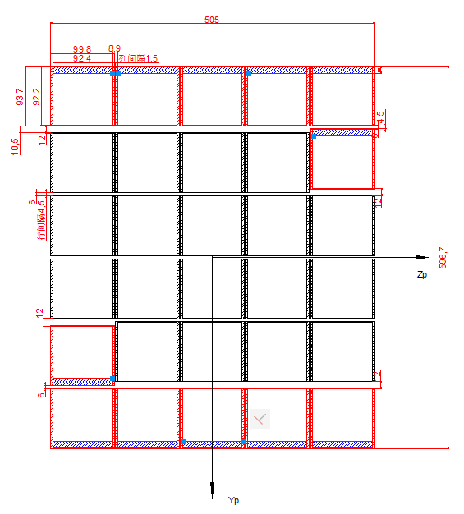

图1焦面结构布局

## 巡天规划中的方法及策略

轨道时间序列及遮挡天体序列生成

轨道时间序列第根据总体提供的轨道参数信息文件，文件中轨道时间序列的时间间隔为120s，生成的轨道信息包含当前卫星的位置矢量、速度矢量和加速度矢量，坐标系是以地心为中心J2000坐标系。该时间序列中两个时间间隔的信息是利用起始两个点的位置拟合以地心为中心的近圆轨道进行插值计算得到。

太阳、月球的位置信息是利用NASA JPL的DE405 星历数据，并且进行插值，从而获得准确的方位。

巡天规划策略

天区覆盖范围

深度多色成像巡天和无缝光谱巡天天区覆盖相同，暂定为黄纬20°至90°和-20°至-90°区域，且避开银道面附近区域（|b|<15°）；

400平方度极深度多色成像观测天区既不可能集中于少数几个区域，又不宜过于零散地遍布全天，目前选择了10个区域共400平方度用于演示，其中包括了低黄纬的COSMOS、GOOD-N、GOOD-S、EGS、UDS、银心与反银心方向；

对于这两个方案以上选择的天区都略大于指南要求，编排中达到指南要求之后即停止。

曝光次数与时间

17500平方度深度多色成像和无缝光谱观测曝光2次，在满足其他指向要求前提下，当指向与地球亮边夹角不小于80°，每次曝光150s；

400平方度极深度多色成像观测和无缝光谱观测曝光8次，在满足其他指向要求前提下，当指向与地球亮边夹角不小于80°，每次250s；

假设与地球亮边夹角80°的情况，地气光和黄道光为HST使用的平均水平，地气光约为黄道光0.4。根据长光所提供的杂散光水平，地球亮边与指向夹角为70°时，地气光约为黄道光的0.5。据此条件计算与夹角为80°的条件的相同的信噪比（SNr=5），深度多色成像巡天每次曝光需要增加5s，极深度多色成像巡天需要增加12s，无缝光谱观测和深度无缝光谱观测与成像观测同步进行，所以时间与其保持一致。与地球亮边夹角在70°到80°之间的曝光时间按上述计算结果线性变化。

深度多色成像、极深度多色成像和无缝光谱巡天同时进行。

太阳方向与轨道面夹角小于15°，并且卫星飞行的地球的阳照区内，太阳对观测的影响较大，这时关机停止工作。

按照总体要求10年时间里需要与空间站对接停靠4次进行设备维护，每次的时间约为三个月。

卫星每80天需要进行一次轨道维持，期间有12轨的时间不能观测，每次的时间约为0.77天。

巡天规划输入序列

将计算输入信息传给控制中心，输入信息包含当前时刻的时间信息、根据时间信息计算位置信息（位置信息包含轨道位置、太阳、月球、地球的方位信息）、根据当前位置计算得到的可选天区范围。

对可选天区进行进一步甄别，甄别条件包含是否满足遮挡需求、是否满足SAA规避的需要等。

对每一个可以选择的天区输入权重，权重参数包括转动角度、已观测次数、能源供给情况、可观测难易度、天区覆盖连续性等，根据权重排序，选择最优的天区。

完成天区选择后进行标识。

继续进行a-d的过程，直至完成所要达到的巡天目标位置。

巡天规划的流程图如图2所示。



图2巡天规划流程图

## 巡天规划结果

巡天编排模拟的结果如图3所示，天区覆盖采用黄道坐标系显示。该图中给出的结果历时约10.1年的时间（总体所给的轨道数据文件），图中蓝色区域为深度多色成像观测区域和无缝光谱观测区域，两个区域重合，覆盖面积均为16.8万平方度，其中深蓝色区域为重点观测区域，银纬|b|≥20°，覆盖面积超过15.4万平方度，浅蓝色区域为低银纬区域， |b|≤20°；红色区域为极深度巡天观测区域，在这个区域中分别进行了极深度多色成像巡天和极深度无缝光谱巡天，巡天面积为400平方度。在该时间区间内总共曝光次数约为57.6万次，其中在中高银纬、中高黄纬曝光50.5万次，低纬度曝光7.1万次，极深度巡天观测曝光次数约为6.2万次。覆盖三次以上的面积为505平方度，这其中还包含400平方度极深度巡天到的区域。

在10年的时间内，停靠时间与太阳与轨道面夹角小于15°时间为3.63年，飞行器通过SAA停机时间约为0.21年，这样10年的时间内用于天文的时间（曝光时间+转动时间+被遮挡等待时间+SAA的时间）约为6.4年，其中曝光时间总计2.9年，转动时间总计1.9年。根据最后一段观测时间和面积增长的曲线进行拟合完成17500平方度约需要10.5年，观测时间和次数近似线性增长，利用估计的10.5年的时间估计完成17500平方度所需观测次数约为60.5万次。

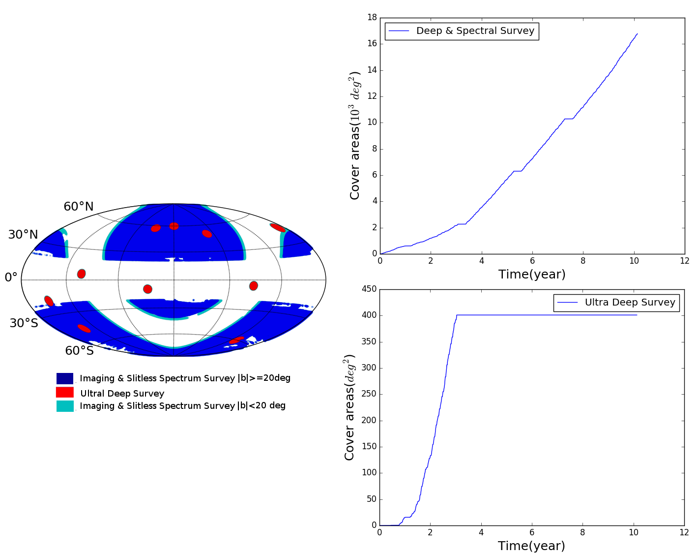

图310年时间内巡天规划覆盖结果示意图

图4给出了望远镜每天的曝光时间统计和每天的曝光次数统计。从统计结果中可以看出，望远镜在其运行的期间内，多色成像巡天和无缝光谱巡天每天曝光时间平均为10.3小时，每天的平均曝光次数231次。望远镜工作时间还包含转动时间、稳像时间，经过统计，望远镜每天转动+稳定所需要的平均时间约为6.7个小时。经过统计，平均每轨的工作时间（曝光+转动）为69.3分钟，其中阳照区平均工作时间约为40分钟，在该区域内约有27.3%的时间不能工作（按照阳照区平均55分钟计算），所以整个巡天的效率不是很高。影响工作效率（之前高达90%的工作效率）主要有两方面原因，一是受到能源平衡条件和CMG对机动角度的限制这两个条件较强的约束；另一方面，为了保证均为有效观测，规划中每个天区只观测一次（除极深度巡天区域外）。规划中还需要对这几方面的因素进一步考虑。

图5给出了望远镜转动的角度的统计，纵坐标为按照1度统计的数目的对数。从该图可以看出，转动角度都集中在小角度区间。经过统计小于1°转动的数目占总拍摄数目的48%。

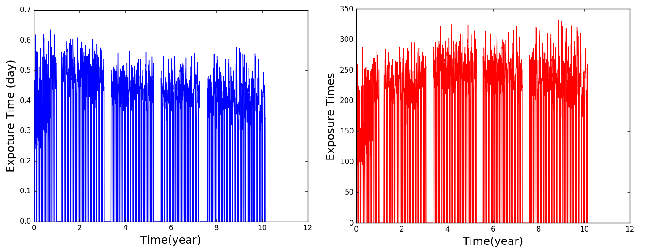

图4望远镜工作时间及相机曝光次数统计

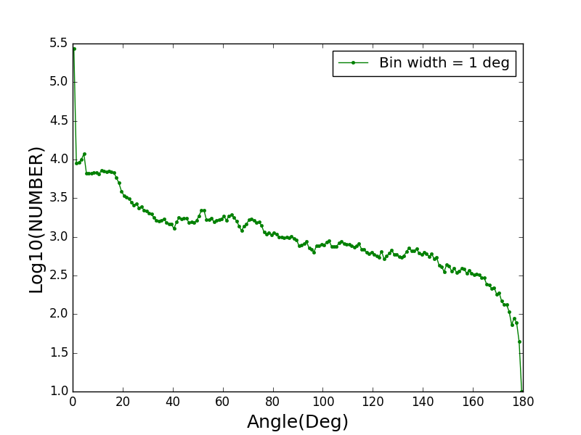

图5望远镜转动角度统计

1. AB星等为m等点源分光流量 $f\left(ν\right)=f_{0}\left(ν\right)∙{10}^{-0.4∙m}$，其中。
2. 与2015年3月相比，光学系统下调了近紫外波段效率，提高了可见光-近红外波段效率。